**Árboles de decisión:**

Es una forma gráfica y analítica que presenta sucesos y sus posibles consecuencias

Es una manera de dividir todos los sucesos y por último obtener una decisión

Es un grafo con forma de arbol que en cada una de sus ramas tiene una decision

Ejemplo (MUY COMUN PARA ARBOLES):  
Una tienda en base a los datos que recolecta del comportamiento de un cliente puede descifrar que producto tiene la intención de comprar

**Ventajas: **

* Claridad en los datos
* Tolerantes al ruido y datos faltantes
* Las reglas extraídas permiten hacer extracciones

**Desventajas:**

* Criterio de división es deficiente (muchos caminos y se pierde con muchas variables)
* Sobreajuste-overfitting (variables irelevantes, demasiados datos o pocos datos)
* Ramas poco significativas (no relevantes)

**Como se divide un arbol de decisión**

En base a los ejemplos y las características que llevaron a una decision se crea la relación entre los datos que lleva a una decision

**Optimización de nuestro modelo**

* Evitar sobreajuste  
  Ocasionara que el modelo no se adapte a la vida real
* Selección de atributos  
  Identificar cuáles son los atributos relevantes a la hora de tomar la decisión
* Campos nulos  
  El tener campos nulos hara que se genere mucho ruido en los datos ocasionando deficiencia en el modelo

Si eres hombre

Si tienes mas de x edad

Si vives en una zona x

Si has ido a x lugar

Si tienes x habitos

* Te interesara estos articulos

Si has ‘VISTO” estos articulos

Si has comprador algun articulo

* Te interesara estos otros articulos

Si no haces ejercicio

Si eres mayor a x edad

* Estaras interesado en un mini gimnasio

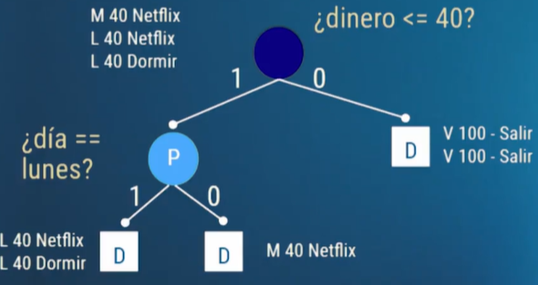

Que hacer: Dormir / Netflix / Salir